8. ročník – distanční výuka 26.-30.4.2021
Přírodopis
Doma
VYLUČOVACÍ SOUSTAVA
Zjistěte odpovědi na otázky, tyto odpovědi budou sloužit jako váš zápis, proto odpovídejte celou větou:
- Jakou funkci plní v těle ledviny?
- Co je to stálé vnitřní prostředí organismu?
- Které další orgány kromě ledvin slouží k vylučování?
- Které orgány patří k vylučovací soustavě?
- Jaký tvar a barvu mají ledviny? Zjisti jak jsou ledviny velké.
Online – shrnutí trávicí soustava, úvod vylučovací soustava, TEST trávicí soustava :-)
Zeměpis
Doma: OPAKUJTE K TESTU (obyvatelstvo světa)
Zodpovězte otázky celou větou do sešitu v podobě zápisu. Nadpis sídla.
Učebnice strana 11, téma: Sídla
- Proč je na Zemi obyvatelstvo rozmístěno nerovnoměrně?
- Které přírodní podmínky umožňují velké koncentrace obyvatelstva?
  - Napiš si k nim příklady
- Které oblasti světa jsou nejvíce obydlené? (Z na straně 11)
- Které oblasti světa mají naopak obyvatel nejméně a proč?
- Mezi jakými hodnotami se pohybuje hustota zalidnění na světě? (nejmenší a největší “možná” hustota obyvatelstva, využij mapu)
ONLINE – test obyvatelstvo světa, věkové pyramidy, rozložení obyvatelstva, úvod k sídlům :-)
Výchova ke zdraví
HIV/AIDS
HIV je virus, který oslabuje imunitní systém člověka a způsobuje, že naše tělo se pak nedokáže bránit běžným infekcím. Aby se virus HIV mohl množit, napadá v lidském těle velmi důležitou podskupinu bílých krvinek, které zajišťují obranyschopnost organismu. Zánikem těchto buněk se organismus stává volně přístupným pro těžké infekce a některé druhy nádorových onemocnění. Imunitní systém se tak postupně vyčerpá, až se u nakaženého člověka následně rozvine onemocnění AIDS (Acquired Immune Deficiency Syndrome - Syndrom získaného selhání imunity).
Infekci HIV zatím nelze zcela vyléčit, ale životní cyklus viru HIV je možné léčbou téměř úplně zastavit. Je ale velmi důležité, aby byla léčba zahájena včas, co nejdříve od nákazy virem HIV.
Jaký je rozdíl mezi HIV a AIDS?
HIV je označení pro virus, který napadá buňky imunitního systému člověka. AIDS je potom označení pro soubor onemocnění, která jsou následkem pokročilého poškození organismu při infekci virem HIV. Zpočátku nemusí mít člověk nakažený virem HIV žádné zdravotní obtíže a často velmi dlouhou dobu nepozná, že je nakažený. Snadno tak může přenést infekci na další osoby.
ÚKOL:
Na str. 17 v učebnici opiš do sešitu zelený rámeček: Jak dochází k přenosu HIV.
Německý jazyk
In der On-linestunde beginnen wir mit dem neuen Thema Essen. Die erste Seite wiederholt die Vokabeln, die wir letztes Jahr gelernt haben, sie sollten sie also leicht schaffen. Sie hören die Übung 2a) + b) in dem Lehrbuch auf Seite 22. Hörspur finden sie im Team NJ 8, Allgemeines. Wer das nicht öffnen könnte, schreibt mir im Chat.
V on-line hodině začneme nové téma Essen. Úvodní strana je v podstatě opakování slovíček, která jsme se učili minulý rok, takže byste měli počáteční texty zvládnout. Uděláte si proto oba poslechy ve cvičení 2a) + b) v učebnici na straně 22. Odkaz na poslechy najdete ve skupině NJ8, v kanálu obecné. Komu by to nešlo otevřít, napíše mi do chatu
Anglický jazyk
8th grade/ 8. třída
WEEK 17/ 17. TÝDEN, 26.4. – 30.4. 2021

APRIL 26th
REFLEXIVE PRONOUNS / ZVRATNÁ SLOVESA
ZÁPISKY
Osobní zájmena
zvratná zájmena
I - myself
you - yourself
he - himself
she - herself
it - itself
we - ourselves
you - yourselves
they - themselves
https://www.youtube.com/watch?v=jNIelQ16aWY

APRIL 27th
ZÁPISKY
Anglické modální sloveso May – použití:
Vyjádření toho, že si nejsme jistí
Vyjádření zdvořilého požadavku

Anglické modální sloveso Might – použití:
Vyjádření toho, že si nejsme jistí
Vyjádření ještě zdvořilejšího požadavku než v případě použití May, ale také může vyjadřovat minulý čas May

Hello May I sit here? – Ahoj, mohu si sednout zde?

May I borrow your car? My car is broken. – Mohu si půjčit Tvé auto? Moje je rozbité.

I might see you next week. – Možná se uvidíme příští týden.

Might I borrow your car? – Mohl bych si půjčit Tvoje auto?

I might help you. – Mohu Ti pomoci.

APRIL 30th
VOCABULARY
Učebnice str. 39.
Zapište si do sešitu věty ze cvičení 5a v učebnici na str. 41.
V tuto chvíli budou mít všichni zapsanou a nastudovanou slovní zásobu po lekci 3D.

DĚJEPIS
Milí osmáci, tento týden se budeme zabývat světovými vynálezy a objevy průmyslové revoluce. Pečlivě si toto téma prostudujte v učebnici a v hodině si o objevech druhé poloviny 19. století řekneme něco bližšího. Vašim hlavním úkolem je práce na již zadaném referátu.
· Učebnice: str. 77-80
· Zápis

DO 30. 4. 2021 vypracuj referát na téma: ČESKÝ VYNÁLEZCE (osobu vynálezce si vyber níže)
1. Josef Ressel
2. František Křižík
3. E. Kolben
4. J. Kašpar
5. V. Laurin
6. J. G. Mendel
1 stránka A4 (i foto nebo obrázek). Uveď nejméně dva zdroje, odkud jsi čerpal. Referát budu hodnotit. Vyhotovený referát pošli na email: langmannova.pavlina@zshevlin.cz

Český jazyk
Mluvnice:
pokračujete ve významových poměrech v učebnici. Dle pokynů budeš vypracovávat cvičení do školního sešitu.
Úkol:
Opět cvičení na procvičení – 8/1 :
Zezadu školního sešitu a postup stejný – celé cvičení, ne pouze slova, zezadu kontrola, červeně opravit. Budu vypracování kontrolovat:
cv.6, str.7
cv.8, str. 8
Opět někteří z vás neodevzdali dle pokynů jazykové rozbory a OV. Distanční výuka vám ukládá povinnost pracovat dle pokynů vyučujících a hodnocení má platnost známky, kterou jste vždy za svou práci a plnění úkolů dostávali ve škole.
Cením si práce žáků, kteří se snaží plnit vše, co mají zadáno, přestože se jim někdy nevede, ale pracují. Na druhé straně žáci, kteří neodevzdávají úkoly a neúčastní se výuky, pravděpodobně nezvládnou učivo daného ročníku a budou si muset tento zopakovat. Nemohou bez znalostí pokračovat dále.

CHEMIE
- pokračujeme v kapitole KOVY
Nejdříve budeme opakovat, nemáme dokončeno z minulé hodiny:
Uč. str.55 HLINÍK:
a) výskyt
b) vlastnosti
c) využití
Uč. str.56 ŽELEZO:
a) výskyt
b) vlastnosti
c) výroba
d) využití
Otázky :Železo je součástí krevního barviva. Jak se toto barvivo nazývá a jaký má význam.
Pokud člověk nemá dostatek železa v krvi, říkáme, že trpí chudokrevností? Jaké jsou příznaky?
Pokračujeme v kapitole kovy:
Nastudujte si v učebnici na str. 56. a 57. a proveďte zápis:
Měď:
- výskyt
- vlastnosti
- využití
- slitiny
Zlato:
- výskyt
- vlastnosti
- využití
- ryzost zlata
- puncovní značka
- investiční zlato
Stříbro:
- výskyt
- vlastnosti
- využití
- ve kterých městech v ČR se dříve těžilo stříbro?
Otázka:
Z jakých kovů jsou vyrobeny současné mince?
OLOVO:
- výskyt
- vlastnosti
- využití
Proč se nyní používá bezolovnatý benzín?
ZINEK:
- výskyt
- vlastnosti
- využití
RTUŤ:
- výskyt
- vlastnosti
- využití
Proč už se v zemích EU nesmějí používat rtuťové teploměry?
Využívej portál: www. zschemie.euweb.cz
Podívejte se na následující výuková videa.
POLOKOVY:
https://www.youtube.com/watch?v=9HurJySsgLc&list=PLu9YmWHGvyyuHFQybnXu_RybgtAHlYKS-&index=27
KOVY OBECNĚ:
https://www.youtube.com/watch?v=0sQIF8Y5gfw&list=PLu9YmWHGvyyuHFQybnXu_RybgtAHlYKS-&index=23
SEMINÁŘ Z CHEMIE:
- využijte k opakování PSP
- provedeme kontrolu dobrovolného úkolu
Vypočítejte kolik % Mn obsahuje sloučenina oxid manganičitý Mn O₂
Pokuste se vypočítat samostatně.
Použijte trojčlenku a vzor v učebnici.
Uděláme společně při on-line hodině.

Fyzika
Proč nám vždycky kompas, a tedy i malá magnetka, ukazuje na sever? Vždyť kolem dokola není žádný magnet, který by ji k tomu nutil.
Tzn., že: Kolem Země je magnetické pole.
Protože magnetka ukazuje svým severním pólem na sever, znamená to, že u severního pólu Země musí být jižní magnetický pól a naopak u jižního zeměpisného pólu Země musí být severní magnetický pól.
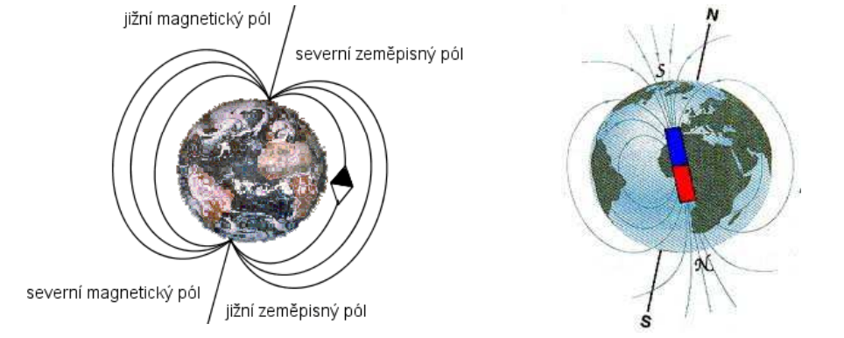
Tento poznatek znali už před 4000 lety Číňané a na základě pozorování italští mořeplavci sestrojili přístroj, pomocí kterého určovali světové strany. Kompas a buzola jsou malé magnetky a pomocí nich dodnes určujeme světové strany.
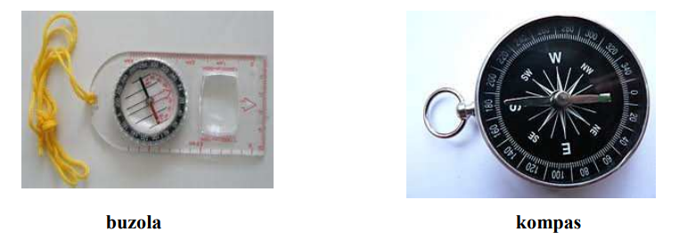
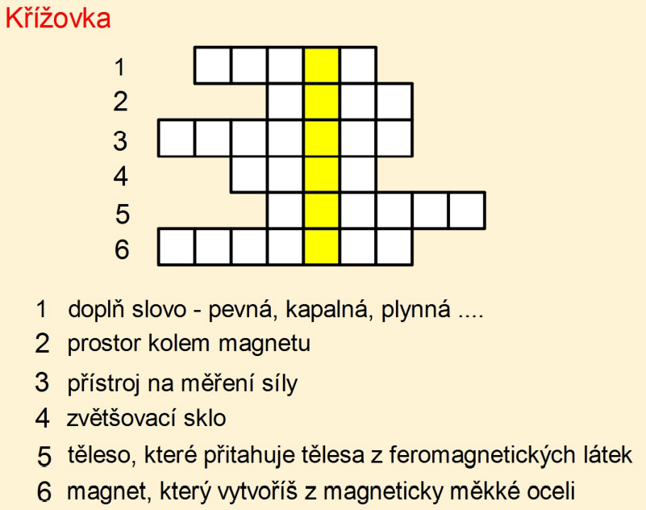
Do sešitu zapiš str. 111 – K ZAPAMATOVÁNÍ

- Matematika 8
Milí žáci, tento týden pokračujeme v tématu základy statistiky. Minulý týden byla doučovací hodina zrušena, z důvodu jiného předmětu v daný čas, ale tento týden bude zase možnost pro všechny, kteří budou mít zájem. Zápisy z hodin máte vloženy na teams - pro ty, kteří měli potíže s kvalitou připojení.
Úkoly:
- Úkoly budu opět zadávat v hodině, dle toho, jak vám toto téma půjde a budete mít zadání i teams.
- Úkol statistické šetření. V pondělí nezapomeňte na úkol ze statistiky, budete ho prezentovat v hodině. … Vymyslet si, jaká otázka vás zajímá a na ní vypracovat ve své skupině statistické šetření. Vše je napsáno v zadání v teams – v jaké jste skupině a co máte dělat. Úkol byl původně na čtvrtek minulý týden, ale většina zapomněla.
- Další týden si vyberu vaše školní sešity z matematiky, tak si je doplňte , pokud vám něco chybí. Vedení sešitu bude hodnoceno známkou.

